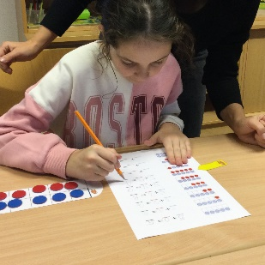
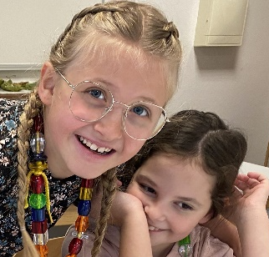
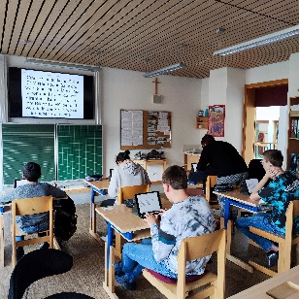
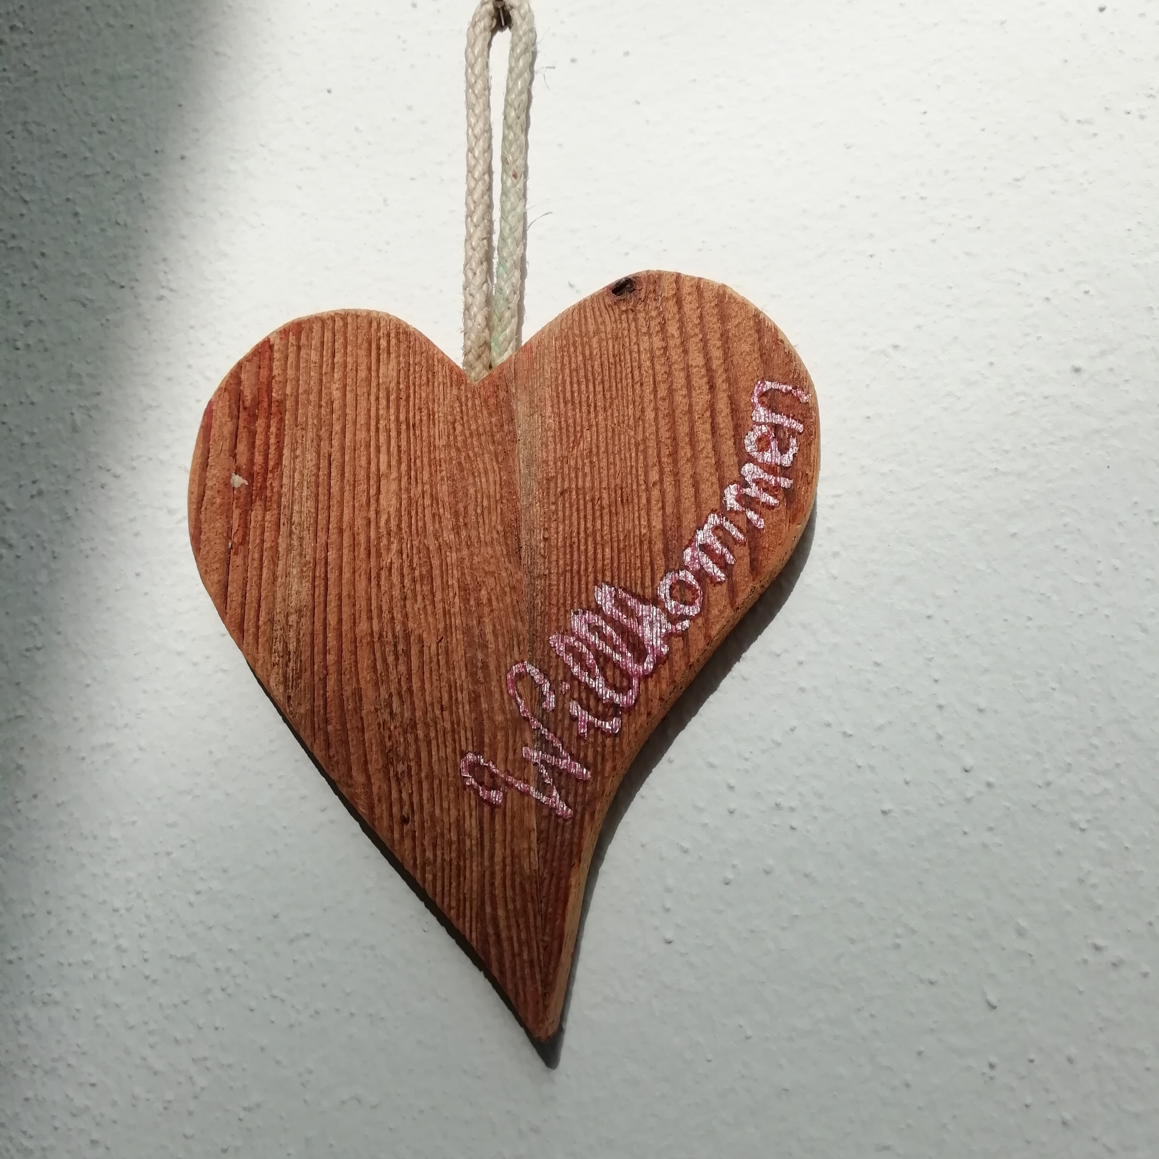Allgemeine Sonderschule Fügen
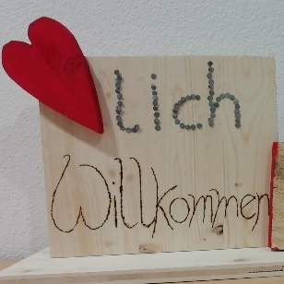
Wir laden ganz herzlich zu unserem Tag der offenen Schul- und Klassentür ein

„Kein Show-Programm, wir zeigen den schulischen Alltag“

Wann: Dienstag, 12. März 2024
Uhrzeit: von 8 bis 13 Uhr
Wo: Allgemeine Sonderschule Fügen (Sonderpädagogisches Zentrum)
Lindenweg 24
6263 Fügen
______________________________________________________
Ihr seid herzlich bei uns willkommen…
… viele Eltern stehen jetzt vor der Entscheidung, welche Schule die richtige für ihr Kind ist. Inklusion oder Sonderschule? Jedes Kind hat eigene Bedürfnisse!
… dieser Tag ist eine gute Möglichkeit, sich ein Bild von unserer Schule zu machen.
… wir zeigen euch gerne unsere Schule, wie wir unterrichten, was wir für euch und eure Kinder tun können, wie wir Kinder mit besonderen Bedürfnissen fördern und unterstützen.
… wir beantworten gerne eure Fragen und informieren euch über unsere schulischen und therapeutischen Angebote sowie die Möglichkeit der Tagesbetreuung.
… es ist wichtig, sich alle schulischen Möglichkeiten anzuschauen, um sich richtig entscheiden zu können.
Denn, die Wahl der Schule, ob Inklusion oder Sonderschule, ist ausschließlich das Recht der Eltern!
Unsere Schultür ist aber grundsätzlich immer offen. Ein Anruf oder ein Mail genügt. Einfach melden
Informiert euch ganz unverbindlich.
Kontakt: Dir. Paul Gruber Tel.: 05288-63172 E-Mail: direktion@aso-fuegen.tsn.at
M: 0681-1075 4310 Website: www.aso-fuegen.tsn.at

